XD30M
倒置金相显微镜

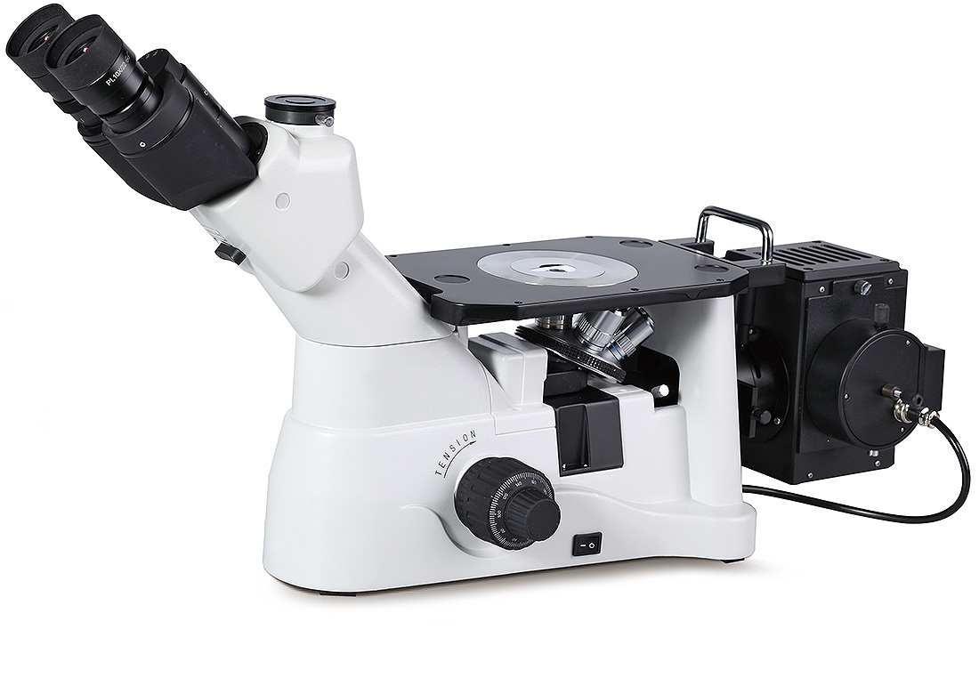

XD30M

采用先进的无限远色差校正光学系统，可提供更加清晰的像质和分辨率，宽阔平坦的观察空间，可加装同轴低手位调节移动尺及载物台延伸版，拓展应用领域，满足不同需求客户使用


技术规格
型号 | XD30M
放大倍率 | 50X、100X、200X、500X
光学系统 | 无限远色差校正光学系统
目镜 | 高眼点大视野平场目镜PL10X/22mm
物镜 | 平场无限远长工作距消色差金相物镜（5X、10X、20X、50X）
观察筒 | 45°倾斜，瞳距调节范围：54-75mm，低手位同轴粗微调焦机构
转换器 | 内定位五孔转换器
调焦机构 | 低手位同轴粗微调焦机构，行程38mm，微调精度0.002mm，带有防止下滑的调节松紧装置。固定平台尺寸： 160mm×250mm
载物台 | 机械式移动尺，行程120×78mm（使用移动尺时，须同时配置矩形载物台板）
反射照明系统 | 可变光栏和中心可调视场光栏反射式柯拉照明器，12V50W 卤素灯中心可调，宽电压100V-240V 自适应，亮度连续可调；带滤色片插槽与偏光装置插槽
偏光装置 | 起偏镜插板，360°旋转式检偏镜插板
摄像附件 | 0.5X摄像接筒，C 型接口，可调焦
选配件
目镜 | 高眼点大视野平场目镜PL10X/22mm，视度可调，可带测微尺
目镜 | 高眼点大视野平场目镜PL15X/16mm
物镜 | 平场无限远长工作距消色差金相物镜（100X）
摄像接口 | 0.35X、0.65X、1X摄像接筒，C 型接口，可调焦
滤色片 | 黄、绿、蓝、中性滤色片

